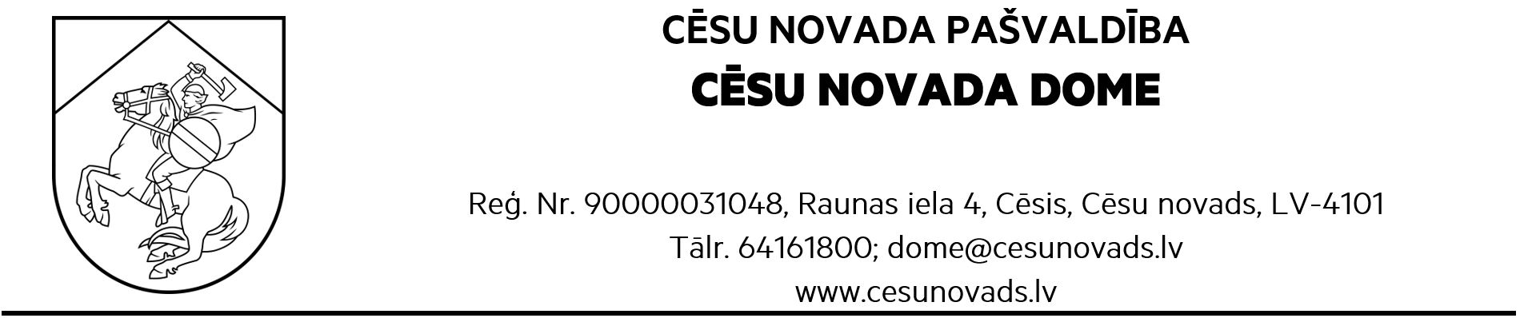
Noraksts
Cēsu novada domes
sēde 13.02.2025.
protokols Nr.2, 30. punkts
LĒMUMS
Cēsīs, Cēsu novadā
13.02.2025. Nr.60

Par grozījumiem Jāņmuižas pirmsskolas izglītības iestādes nolikumā
Ziņo Jānis Rozenbergs, domes priekšsēdētājs

Pamatojoties uz Pašvaldību likuma 4.panta pirmās daļas 4. punktu, 10. panta pirmās daļas 8. punktu, Izglītības likuma 17.panta trešās daļas 6.punktu, 22. panta pirmo daļu, Vispārējās izglītības likuma 8. un 9. pantu un Valsts pārvaldes iekārtas likuma 28.pantu, atbilstoši Cēsu novada domes Izglītības, kultūras un sporta komitejas 30.01.2025. atzinumam (protokols Nr.2), Cēsu novada dome, ar 16 balsīm - par (Andris Melbārdis , Andris Mihaļovs, Atis Egliņš-Eglītis, Biruta Mežale, Elīna Stapulone, Ella Frīdvalde-Andersone, Erlends Geruļskis, Guntis Grosbergs, Hardijs VENTS, Indriķis Putniņš, Inese Suija-Markova, Inga Cipe, Ivo Rode, Jānis Kārkliņš, Jānis Ķipurs, Jānis Rozenbergs) , pret nav, atturas nav, nolemj:
- Apstiprināt 2025. gada 13.februāra nolikumu Nr.308 “Grozījumi 2021. gada 09. septembra nolikumā Nr.38 “Jāņmuižas pirmsskolas izglītības iestādes nolikums” (apstiprināts ar Cēsu novada domes 2021.gada 09.septembra lēmumu Nr.159 “Par Jāņmuižas pirmsskolas izglītības iestādes nolikuma apstiprināšanu”, protokols Nr.8., 8.punkts) saskaņā ar pielikumu.
- Uzdot Jāņmuižas pirmsskolas izglītības iestādes vadītājai I. Zariņai informēt izglītības iestāžu reģistru par grozījumiem Jāņmuižas pirmsskolas izglītības iestādes nolikumā un veikt citas nepieciešamās darbības.
- Kontroli par minētā lēmuma izpildi uzdot Cēsu novada Centrālās administrācijas Izglītības pārvaldei.

Sēdes vadītājs
Cēsu novada domes priekšsēdētājs /personiskais paraksts/ J.Rozenbergs

Noraksts pareizs
Cēsu novada Centrālās administrācijas
Administrācijas biroja vecākais sekretārs I.Ģērmane

DOKUMENTS PARAKSTĪTS AR DROŠU ELEKTRONISKO PARAKSTU UN SATUR LAIKA ZĪMOGU

Pielikums
Cēsu novada domes
13.02.2025.lēmumam Nr.60

Apstiprināts
ar Cēsu novada domes
13.02.2025.lēmumu Nr.60

NOLIKUMS
Cēsīs, Cēsu novadā

2025.gada 13.februārī Nr.308

Grozījumi 2021. gada 09.septembra nolikumā
Nr.38 “Jāņmuižas pirmsskolas izglītības iestādes nolikums”

Izdots saskaņā ar
Izglītības likuma 22.panta pirmo daļu un
Vispārējās izglītības likuma 8. un 9. pantu

Izdarīt Jāņmuižas pirmsskolas izglītības iestādes 2021.gada 09.septembra nolikumā Nr.38 ,, Jāņmuižas pirmsskolas izglītības iestādes nolikums” (apstiprināts ar Cēsu novada domes 2021.gada 09.septembra lēmumu Nr.159 “Par Jāņmuižas pirmsskolas izglītības iestādes nolikuma apstiprināšanu”, prot Nr.8, 8.punkts) šādus grozījumus:
- Izteikt nolikuma 6. punktu šādā redakcijā:
“6. Iestādes izglītības programmu īstenošanas vietas adreses norādītas Valsts izglītības informācijas sistēmā Ministru kabineta noteiktajā kārtībā.”;
- Izteikt nolikuma 10. punktu šādā redakcijā:
“10. Iestāde īsteno licencētas pirmsskolas izglītības programmas. Tās ir reģistrētas Valsts izglītības informācijas sistēmā Ministru kabineta noteiktajā kārtībā.”

Sēdes vadītājs
Cēsu novada domes priekšsēdētājs /personiskais paraksts/ J.Rozenbergs

Noraksts pareizs
Cēsu novada Centrālās administrācijas
Administrācijas biroja vecākais sekretārs I.Ģērmane

DOKUMENTS PARAKSTĪTS AR DROŠU ELEKTRONISKO PARAKSTU UN SATUR LAIKA ZĪMOGU

